SI3PSI – Tim Explore Serbia

SPECIFIKACIJA BAZE PODATAKA
za projekat Explore Serbia

Verzija V 1.1
Datum: 21. maj 2022.

Istorija revizija

Revizija | Datum | Autori | Opis
Verzija V 1.0 | 16.4.2022. | Antonija Vasiljević  Miloš Brković | Osnovna verzija
Verzija V 1.1 | 21.5.2022. | Antonija Vasiljević  Miloš Brković | Dodata tabela OcenaKoricnikObjava.  Prošireno polje za lozinku korisnika na 255 karaktera.  Proširen opis reklame na 1000 karaktera.

Sadržaj

1. Uvod 4
1.1 Namena 4
1.2 Ciljne grupe 4
1.3 Organizacija dokumenta 4
1.4 Rečnik pojmova i skraćenica 4
1.5 Otvorena pitanja 4
2. Model podataka 5
2.1 Dijagram IE notacije 5
2.2 Šema relacione baze podataka 5
3. Tabele 6
3.1 KorisnikTip 6
3.2 Korisnik 6
3.3 Lokacija 6
3.4 Reklama 6
3.5 Objava 7
3.6 TagKategorija 7
3.7 Tag 7
3.8 ObjavaTag 7
3.9 OcenaKorisnikObjava 8

1. Uvod

1.1 Namena
Baza podataka za projekat iz predmeta Principi softverskog inženjerstva predstavlja fleksibilan i pouzdan način čuvanja podataka i pristupa istim od strane veb servera radi generisanja veb strana.
U dokumentu je dat model podataka – dijagram sa IE (Information Engineering) notacijom, šema relacione baze podataka, kao i opis svih tabela u bazi podataka.
Ovaj dokument služi kao osnova za razvoj detaljne projektne specifikacije posmatranog podsistema, implementaciju i testiranje. Svi podaci koje je potrebno čuvati su dobijeni u fazi analize korisničkih zahteva.

1.2 Ciljne grupe
Dokument je namenjen vođi (tim lideru) projekta i članovima razvojnog tima.
Tim lideru ovaj dokument služi za planiranje razvojnih aktivnosti i specifikaciju imena tabela i imena polja u bazi, kako bi nezavisne celine, implementirane od strane različitih delova razvojnog tima, na kraju rada bile uspešno integrisane.

Razvojnom timu dokument služi kao osnova za dizajn i implementaciju.

1.3 Organizacija dokumenta
Ostatak dokumenta organizovan je u sledeća poglavlja:
- Model podataka - model podataka u bazi i šema baze;
- Tabele - spisak tabela;

1.4 Rečnik pojmova i skraćenica

- IE – Information Engineering, notacija za modelovanje podataka;

1.5 Otvorena pitanja

Broj | Datum | Problem | Rešenje

2. Model podataka

2.1 Dijagram IE notacije

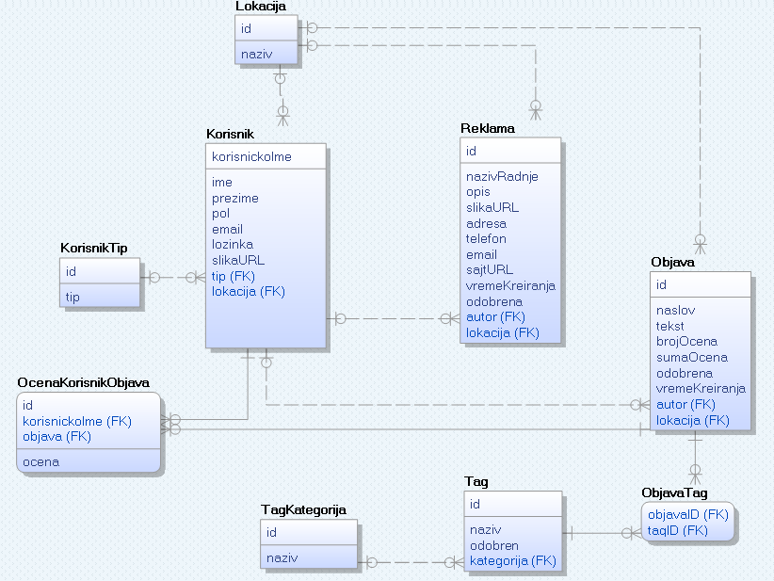

2.2 Šema relacione baze podataka

KorisnikTip (id, tip)
Korisnik (korisnickoIme, ime, prezime, pol, email, lozinka, slikaURL, tip, lokacija)
Lokacija (id, naziv)
Reklama (id, nazivRadnje, opis, slikaURL, adresa, telefon, email, sajtURL, vremeKreiranja, odobrena, autor, lokacija)
Objava (id, naslov, tekst, brojOcena, sumaOcena, odobrena, vremeKreiranja, autor, lokacija)
TagKategorija (id, naziv)
Tag (id, naziv, odobren, kategorija)
ObjavaTag(objavaID, tagID)

3. Tabele

3.1 KorisnikTip
Sadrži tipove korisnika.

Name | Datatype | Is PK | Is FK | Is NULL | Is auto incr.
id | uniqueid | Yes | No | No | Yes
tip | varchar(20) | No | No | No | No

3.2 Korisnik
Sadrži podatke o korisniku.

Name | Datatype | Is PK | Is FK | Is NULL | Is auto incr.
korisnickoIme | varchar(20) | Yes | No | No | No
ime | varchar(20) | No | No | No | No
prezime | varchar(20) | No | No | No | No
pol | varchar(6) | No | No | No | No
email | varchar(320) | No | No | No | No
lozinka | varchar(255) | No | No | No | No
slikaURL | varchar(2000) | No | No | Yes | No
tip | integer | No | Yes | No | No
lokacija | integer | No | Yes | No | No

3.3 Lokacija
Sadrži nazive lokacija.

Name | Datatype | Is PK | Is FK | Is NULL | Is auto incr.
id | uniqueid | Yes | No | No | Yes
naziv | varchar(40) | No | No | No | No

Reklama
Sadrži podatke o reklami.

Name | Datatype | Is PK | Is FK | Is NULL | Is auto incr.
id | uniqueid | Yes | No | No | Yes
nazivRadnje | varchar(60) | No | No | No | No
opis | varchar(1000) | No | No | Yes | No
slikaURL | varchar(2000) | No | No | Yes | No
adresa | varchar(120) | No | No | No | No
telefon | varchar(20) | No | No | Yes | No
email | varchar(320) | No | No | Yes | No
sajtURL | varchar(2000) | No | No | Yes | No
vremeKreiranja | date | No | No | No | No
odobrena | boolean | No | No | No | No
autor | varchar(20) | No | Yes | Yes | No
lokacija | integer | No | Yes | No | No

Objava
Sadrži podatke o objavi.

Name | Datatype | Is PK | Is FK | Is NULL | Is auto incr.
id | uniqueid | Yes | No | No | Yes
naslov | varchar(120) | No | No | No | No
tekst | long text | No | No | No | No
brojOcena | integer | No | No | No | No
sumaOcena | integer | No | No | No | No
odobrena | boolean | No | No | No | No
vremeKreiranja | date | No | No | No | No
autor | varchar(20) | No | Yes | Yes | No
lokacija | integer | No | Yes | No | No

TagKategorija
Sadrži kategorije tagova.

Name | Datatype | Is PK | Is FK | Is NULL | Is auto incr.
id | uniqueid | Yes | No | No | Yes
naziv | varchar(60) | No | No | No | No

3.7 Tag
Sadrži podatke o tagovima.
Name | Datatype | Is PK | Is FK | Is NULL | Is auto incr.
id | uniqueid | Yes | No | No | Yes
naziv | varchar(120) | No | No | No | No
odobren | boolean | No | No | No | No
kategorija | integer | No | Yes | No | No

3.8 ObjavaTag
Predstavlja vezu između svih tagova koje objava sadrži.
Name | Datatype | Is PK | Is FK | Is NULL | Is auto incr.
objavaID | integer | Yes | Yes | No | No
tagID | integer | Yes | Yes | No | No

3.9 OcenaKorisnikObjava
Predstavlja vezu između svih tagova koje objava sadrži.
Name | Datatype | Is PK | Is FK | Is NULL | Is auto incr.
id | integer | Yes | No | No | Yes
korisnickoIme | varchar(20) | No | Yes | Yes | No
objava | integer | No | Yes | Yes | No
ocena | integer | No | No | No | No

